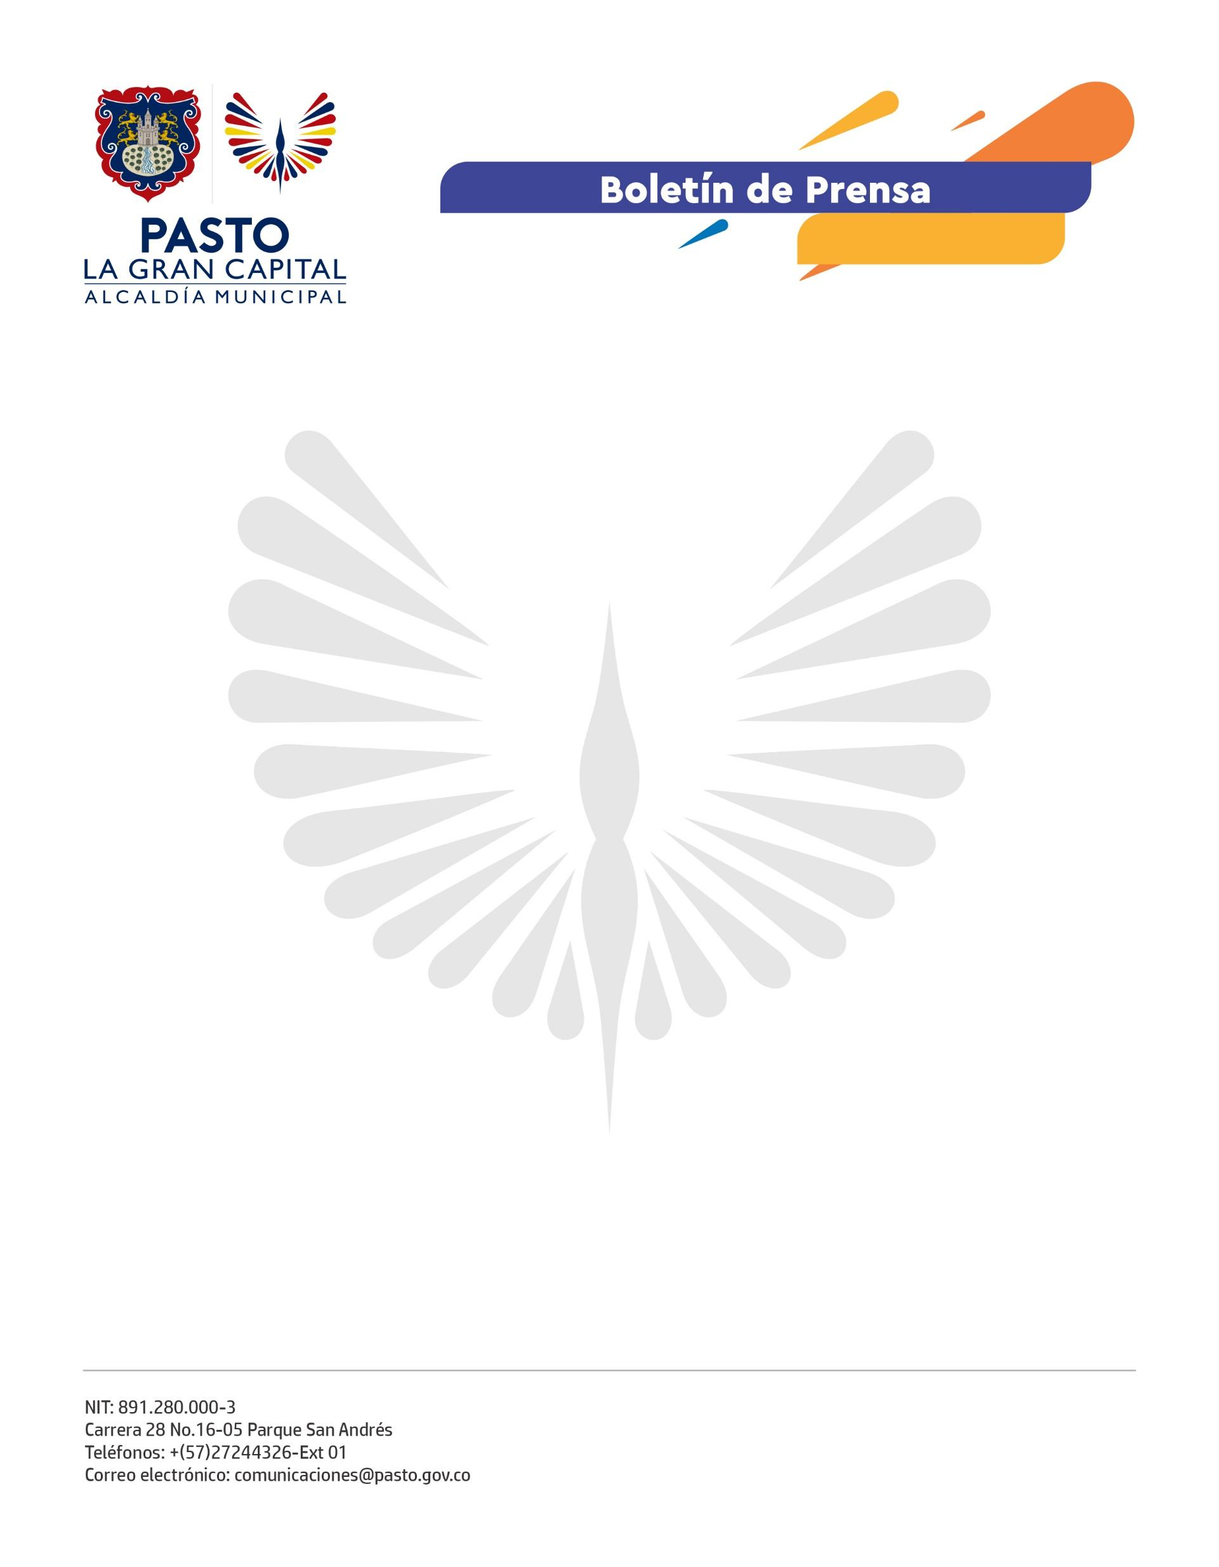
No. 418
6 de julio de 2022

EN UN ESPACIO DE DIÁLOGO Y PARTICIPACIÓN, ALCALDÍA DE PASTO SE REUNIÓ CON GREMIOS Y EMPRESARIOS DEL MUNICIPIO PARA ESCUCHAR SUS APORTES SOBRE EL PROYECTO DE DECRETO DE RESTRICCIÓN VEHICULAR
Con el fin de recibir y escuchar los aportes sobre el proyecto para el próximo decreto de restricción vehicular que regirá en la ciudad, la Alcaldía de Pasto se reunió con gremios, empresarios y comerciantes del municipio en un encuentro que se llevó a cabo en la Cámara de Comercio.
El vicepresidente del Consejo Gremial y Empresarial de Nariño, Mario Guevara, destacó el compromiso de la Administración Municipal para atender las recomendaciones de los diferentes sectores económicos, con el propósito de garantizar la implementación de medidas que mejoren la movilidad y, al tiempo, ayuden a dinamizar la económica.
“Qué importante que la Alcaldía de Pasto nos abra esta puerta para evaluar los alcances de este proyecto de decreto y de esa manera, se establezcan medidas que, si bien se enfoquen en el tema de movilidad, no afecten la actividad económica y comercial”, expresó.
A su turno, la directora ejecutiva de Fenalco Nariño, Eugenia Zarama, se refirió a la voluntad de la Alcaldía Municipal de dialogar con el sector comercial y concertar con ellos las diferentes medidas implementadas en el municipio.
“Pasto avanza en un importante proceso de reactivación económica. De ahí que, desde nuestro gremio, hemos sugerido que se revise con atención el proyecto tal y como se ha planteado para no causar impactos negativos en la actividad comercial”, agregó.
Finalmente, el secretario de Tránsito y Transporte, Javier Recalde Martínez, indicó que, a través de estos espacios, se reafirma el compromiso de la Administración por generar espacios de diálogo y concertación con diversos sectores.
Los ciudadanos interesados en participar de la consulta pública del proyecto de decreto de restricción vehicular, que estará abierta hasta el 7 de julio, pueden ingresar a la plataforma www.sucop.gov.co.

